Павлодар облысының білім беру басқармасы, Павлодар қаласы білім беру бөлімінің «Жігер» балалар-жасөспірімдер клубы коммуналдық мемлекеттік қазыналық кәсіпорнының
ҚҰЖАТЫ

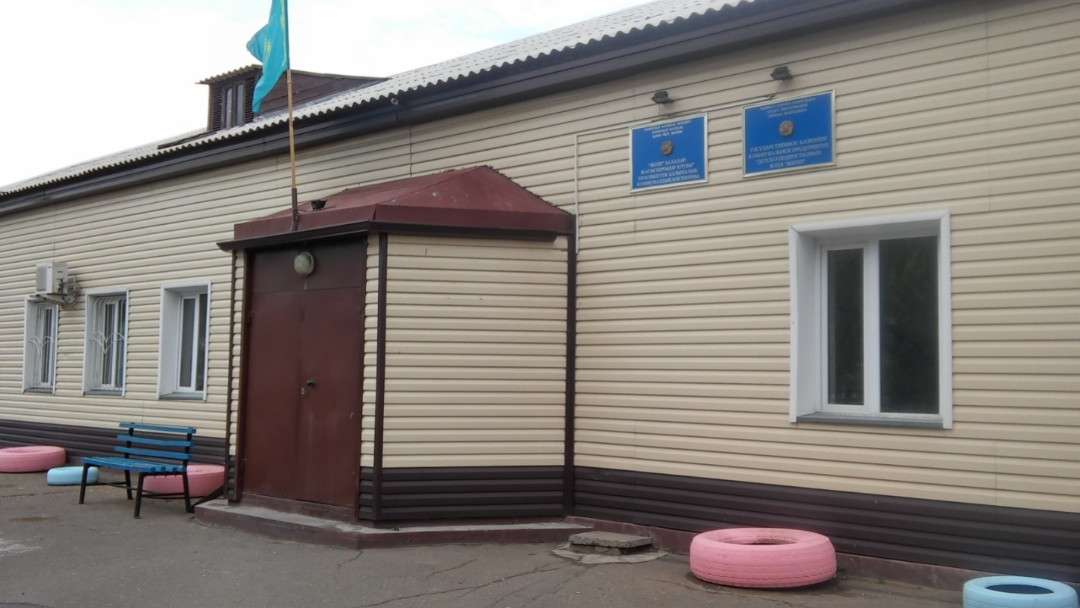

Басшысының м.а. | Конратбаев Олжас Файзуллинович
Клуб негізі қаланған жыл | 1 қыркүйек 1986жыл
Клубтың мекен-жайы | Шөкин көшесі, 32/2 құрылым
Клубтың жобалық қуаты | 193 орын
Жалпы көлімі | Ғимарат - 482,3 м ²шаршы метр; бір қабатты, үлгілік
Бос алаңдар | жоқ
Контингенті | 7939 тәрбиеленуші:  1-4 сыныптар – 2980;  5-9 сыныптар – 3734;  10-11 сыныптар – 1225
Тіл бойынша сыныптар | қазақша – 3426 тәрбиеленуші  орысша - 4513 тәрбиеленуші
Ауысым | 1 ауысым – 2839,  2 ауысым – 5100
Материалдық базасы | 1. Оқу кабинеттері–2, оның ішінде  2. Спортзалы– 103,0 ш.м.  3. Әдістемелік кабинет– 1  4. Гараж - 1
Педагогикалық ұжымның сапалық құрамы | Жалпы педагог саны- 99  Соның ішінде:  Педагог-шеберлері – 0 (үлесі – 0%)  Педагог-зерттеуші лер- 6 (доля – 5,7%) Педагог - сарапшылар - 14 (доля – 13,3%)  Педагог-модераторлар - 31 (доля – 29,5%)  Жоғары-3 (доля – 2,8%)  Бірінші-5 (доля -4,7%)  Екінші-7(доля – 6,6%)  Санатсыз- 37 (доля - 35,2%)
Тәрбиеленушілер тамақтануы туралы мәлімет | 0
Клубты қаржыландыру | 2020 жылы – 285239,0мың тенге  2021 жылы – 383416,0 мың тенге  2022 жылы – 386360,0 мың тенге  2023 год – 479752,0 тыс.тенге
Негізгі құралдарды сатып алу | 0
Күрделі жөндеу | Болған жоқ
Проблемалық мәселер | Материалдық-техникалықбазаменжарақтандыру.

